淡江時報 第 809 期
具冒險精神-猛虎鄭松棻
校園健康人物
爬山、游泳、獨木舟，上山下海，只要能挑戰，沒有一項運動難倒他，像是勇闖森林的猛虎，來自資訊中心教學支援組技士鄭松棻，血液中留著「冒險精神」的好動細胞，永遠在嘗試新事物，向高難度挑戰！

本學期擔任登山社指導老師，鄭松棻的爬山經驗可說是「歷史悠久」，他笑說自高中時參加救國團的健行隊起，就被山林中的自然景色深深吸引，從此成為登山愛好者。但鄭松棻絕不就此滿足，近年來他熱衷於水上運動，透過本校員福會的游泳課程，讓他學會「正統」的游泳技能，「小時候只在溪裡游，哪懂什麼自由式或蝶式，一直很希望有機會好好學游泳，讓泳技能更成熟。」除了基礎課程訓練，鄭松棻每天撥空練習，「游」出興趣，另外，他報名本校體育室舉辦的獨木舟C級教練講習，成功取得證照的他，下一步要挑戰風帆船！

親近大自然、勇於挑戰是鄭松棻的運動原則，「其實運動就是保持年輕的祕密武器，更是使家庭成員更親近的不二法則。」（文／陳頤華、攝影／陳芝嫻）
2010/12/26

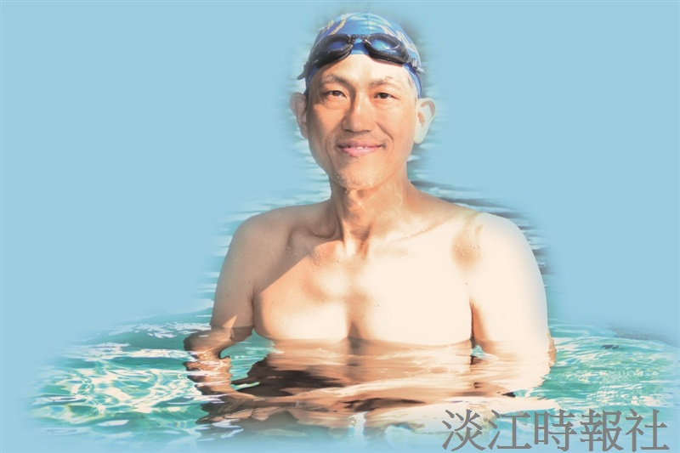
校園健康人物?
（攝影／陳芝嫻）

